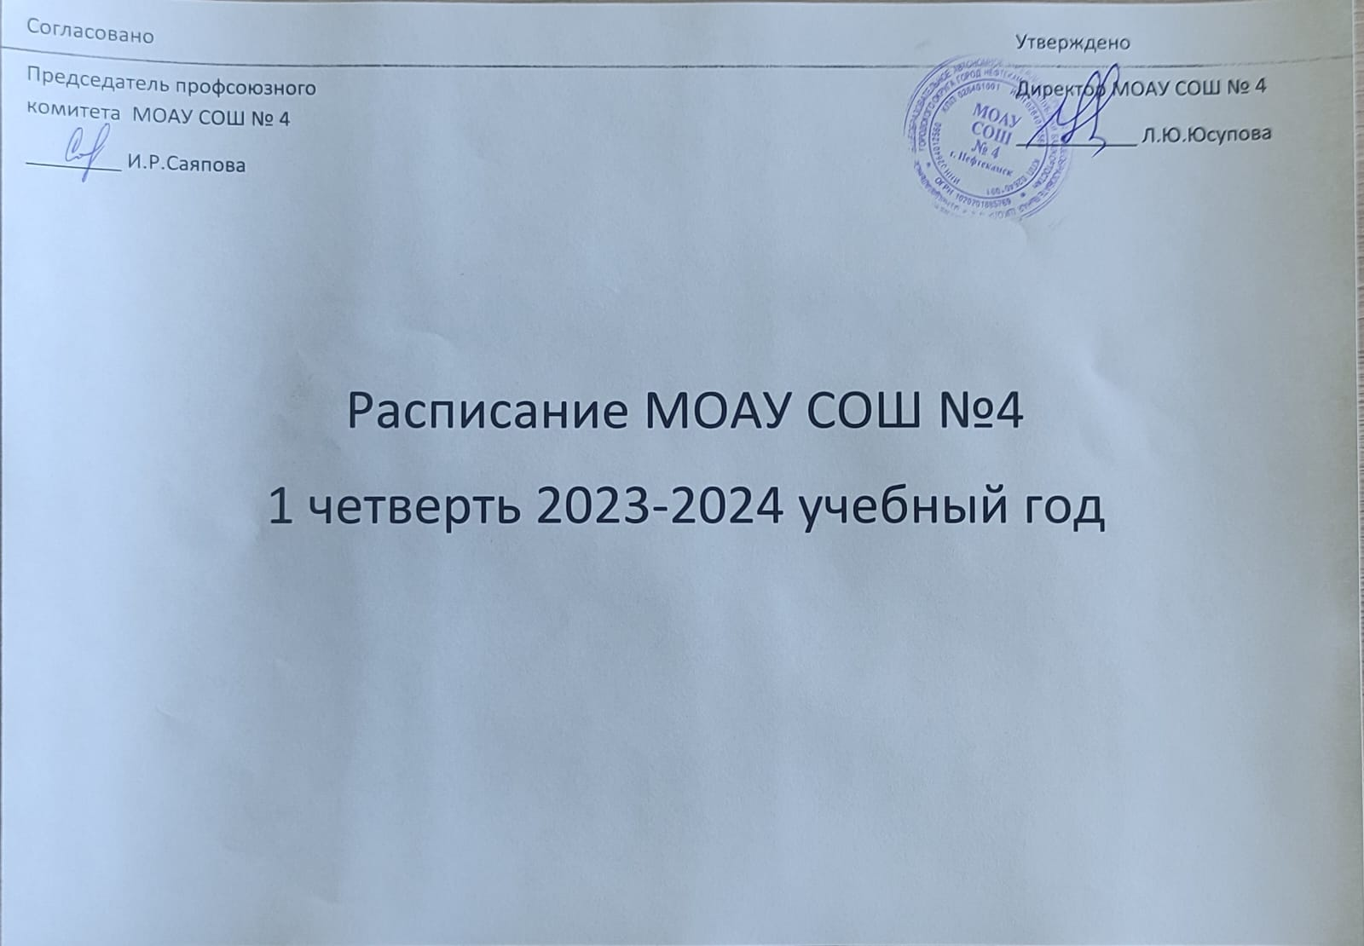
 |  | 5а | 5б | 5в | 5г | 8а | 8б | 8в | 8г
Понедельник | 1 | Разговор о важном | Разговор о важном | Разговор о важном | Разговор о важном | Разговор о важном | Разговор о важном | Разговор о важном | Разговор о важном
 | 2 | Англ.яз. 13/28 | Музыка 32 | Русс.яз. 29 | Матем. 9 | Русс.яз. 23 | Русс.яз. 30 | ОБЖ | География 25
 | 3 | Матем. 9 | Русс.яз. 31 | Русс.яз. 29 | Музыка 32 | Физика 10 | ОБЖ | Физ-ра | Биология 21
 | 4 | Русс.яз. 31 | Биология 21 | Англ.яз. 28/15 | Физ-ра | Матем. 9 | Музыка 32 | Матем. 20 | Физика 10
 | 5 | Биология 21 | Родной яз. | Родной яз. | Литер-ра 23 | География 25 | Химия 22 | Литер-ра 31 | Англ.яз. 13/28
 | 6 | Родной яз. | Англ.яз. 13 | Музыка 32 | Родной яз. | Химия 22 | Матем. 20 | Русс.яз. 31 | Матем. 27
 | 7 | Музыка 32 | Матем. 9 | Матем. 20 | Русс.яз. 23 | Родной яз. | Родной яз. | Англ.яз. 19/13 | Матем. 27
Вторник | 1 | Физ-ра | Литер-ра 31 | Физ-ра | Литер-ра 23 | Матем. 9 | Физика 10 | Химия 22 | ОБЖ
 | 2 | Литер-ра 31 | Физ-ра | История | Матем. 9 | Физика 10 | Биология 21 | Англ.яз. 13/ Информ. 26 | История 14
 | 3 | История | Матем. 9 | Матем. 20 | Физ-ра | Англ.яз. 19/ Информ. 26 | Русс.яз. 30 | История 14 | Русс.яз. 31
 | 4 | Матем. 9 | Русс.яз. 31 | География 25 | История | ОБЖ | История 14 | Матем. 20 | Физика 10
 | 5 | География 25 | История | Русс.яз. 29 | Русс.яз. 23 | Англ.яз. 28/ Информ. 26 | Матем. 20 | Родной яз. | Родной яз.
 | 6 | Русс.яз. 31 | География 25 | ОДНК | Англ.яз. | История 14 | Англ.яз 19./ Информ. 26 | Физика 10 | Физ-ра
 | 7 |  |  |  |  | Физ-ра | Физ-ра | Баш.Гос. 11 | Литер-ра 31
Среда | 1 | Технология | Матем. 9 | Матем. 20 | Англ.яз. | Биология 22 | Общество 14 | Русс.яз. 31 | Матем. 27
 | 2 | Англ.яз. 28/15 | Технология | Литер-ра 29 | Матем. 9 | Литер-ра 31 | История 14 | Англ.яз. 19/ Информ. 26 | Матем. 27
 | 3 | Матем. 9 | Англ.яз. 15 | Технология | ИЗО 32 | Русс.яз. 31 | Англ.яз. 28/ Информ. 26 | История 14 | Физ-ра
 | 4 | Русс.яз. 31 | ИЗО 32 | Англ.яз. 15/28 | Технология | Матем.9 | География | Биология 22 | История 14
 | 5 | Родной яз. | Русс.яз. 31 | Русс.яз. 29 | Родной яз. | Баш.Гос. 11 | ИЗО 32 | Матем. 20 | Англ.яз. 28/ Информ. 26
 | 6 | Литер-ра 31 | Родной яз. | Родной яз. | Русс.яз. 23 | Физ-ра | Матем. 20 | География 25 | Общество 14
 | 7 |  |  |  |  | История 14 | Литер-ра 30 | Физ-ра | Литер-ра 31
Четверг | 1 | Кл.час | Кл.час | Кл.час | Кл.час | «Россия – мои горизонты» | «Россия – мои горизонты» | «Россия – мои горизонты» | «Россия – мои горизонты»
 | 2 | Литер-ра 31 | История | Литер-ра 29 | География 25 | Матем. 9 | Физика 10 | Химия 22 | Музыка 32
 | 3 | Русс.яз. 31 | ОДНК | Биология 21 | Матем. 9 | Музыка 32 | Химия 22 | Матем. 20 | География 25
 | 4 | История | Матем. 9 | Матем. 20 | Биология 21 | География 25 | Англ.яз. 19/28 | Музыка 32 | Русс.яз. 31
 | 5 | ИЗО 32 | Русс.яз. 31 | История | Русс.яз. 23 | Англ.яз.28/19 | География | География 25 | Химия 22
 | 6 | Матем. 9 | Литер-ра 31 | ИЗО 32 | История | Общество 14 | Матем. 20 | Англ.яз. 19/13 | Матем. 20
 | 7 |  |  |  |  | Химия 22 | Физ-ра | Литер-ра 31 | Англ.яз. 13/28
Пятница | 1 | ОДНК | Литер-ра 31 | Англ.яз. 13/28 | Матем. 9 | Технология | Литер-ра 30 | Общество 14 | Химия 22
 | 2 | Англ.яз. 13/28 | Русс.яз. 31 | Русс.яз. 29 | ОДНК 25 | Матем. 9 | Биология 22 | Технология | Баш.Гос. 11
 | 3 | Матем. 9 | Англ.яз. 13 | Баш.Гос. 11 | Англ.яз. | Биология 22 | Матем.20 | Русс.яз. 31 | Технология
 | 4 | Физ-ра | Матем. 9 | Физ-ра | Баш.Гос. 11 | Русс.яз. 31 | Технология | Матем. 20 | Англ.яз. 13/ Информ. 26
 | 5 | Русс.яз. 31 | Баш.Гос. 11 | Матем. 20 | Русс.яз. 23 | Англ.яз. 28/19 | Русс.яз. 30 | ИЗО 32 | Биология 22
 | 6 | Баш.Гос. 11 | Физ-ра | Литер-ра 29 | Литер-ра 23 | ИЗО 32 | Англ.яз. 28/19 | Биология 22 | Русс.яз. 31
 | 7 |  |  |  |  | Литер-ра 31 | Баш.Гос. 11 | Физика 10 | ИЗО 32

 |  | 9а | 9б | 9в | 10а | 11а
Понедельник | 1 | Разговор о важном | Разговор о важном | Разговор о важном | Разговор о важном | Разговор о важном
 | 2 | Физика 10 | Матем. 27 | Физ-ра | Химия 22 | Общество 14
 | 3 | География 25 | Матем. 27 | Англ.яз. 13 | Англ.яз. | История 14
 | 4 | История 14 | Химия 22 | Матем. 27 | Русс.яз. 30 | Русс.яз. 29
 | 5 | Матем. 20 | Русс.яз. 30 | Матем. 27 | История 14 | Матем. 9
 | 6 | Русс.яз. 30 | Баш.Гос. 11 | История 14 | Матем. 9 | Литер-ра 29
 | 7 | Химия 22 | История 14 | География 25 | Физ-ра | Англ.яз.
 | 8 |  |  |  |  | Проект
Вторник | 1 | Литер-ра 30 | Англ.яз. | Биология 21 | Общество 14 | Русс.яз. 29
 | 2 | География 25 | Биология 21 | ОБЖ | Литер-ра 30 | Литер-ра 29
 | 3 | Биология 21 | ОБЖ | Физика 10 | Англ.яз | Химия 22
 | 4 | Химия 22 | Русс.яз. 30 | Литер-ра 29 | Информатика 26 | Англ.яз.
 | 5 | Англ.яз. | Литер-ра 30 | Химия 22 | Матем. 9 | Физика 10
 | 6 | Матем. 20 | Русс.яз. 30 | Баш.Гос. 11 | Химия 22 | Матем. 9
 | 7 | Матем. 20 | География 25 | Общество 14 | Биология 22 | Матем. 9
Среда | 1 | Русс.яз. 30 | География 25 | Русс.яз. 29 | ОБЖ | Информатика 26
 | 2 | Литер-ра 30 | Химия 22 | География 25 | Физика 10 | География
 | 3 | Русс.яз 30 | Матем. 27 | Химия 22 | География | Литер-ра 29
 | 4 | Матем. 20 | Матем. 27 | Физика 10 | Литер-ра 30 | Родной.яз. 29
 | 5 | Англ.яз. | Литер-ра 30 | Матем. 27 | Химия 22 | Матем. 9
 | 6 | Баш.Гос. 11 | Англ.яз. | Матем. 27 | Матем. 9 | Физ-ра
 | 7 | Физ-ра | ОДНК 25 | Англ.яз. | Биология 22 | Электив 29
Четверг | 1 | «Россия – мои горизонты» | «Россия – мои горизонты» | «Россия – мои горизонты» | «Россия – мои горизонты» | «Россия – мои горизонты»
 | 2 | ОБЖ | Матем. 27 | Англ.яз. | Родной яз. 30 | История 14
 | 3 | Англ.яз. | Матем. 27 | Русс.яз. 29 | Русс.яз. 30 | Общество 14
 | 4 | Физика 10 | Общество 14 | Матем. 27 | Литер-ра 30 | Литер-ра 29
 | 5 | Матем. 20 | Родной яз. | Матем. 27 | Общество 14 | Матем. 9
 | 6 | Родной яз. | Физика 10 | Родной яз. | Англ.яз. | Химия 22
 | 7 | Общество 14 | Физ-ра | Литер-ра 29 | Матем. 9 | Физика 10
 | 8 |  |  |  | Проект | Астрономия 10
Пятница | 1 | ОДНК 25 | Биология 21 | Информатика 26 | Физика 10 | Литер-ра 29
 | 2 | Информатика 26 | Литер-ра 30 | Биология 21 | История 14 | ОБЖ
 | 3 | Биология 21 | Информатика 26 | История 14 | Электив 30 | Русс.яз. 29
 | 4 | Литер-ра 30 | История 14 | Литер-ра 29 | Биология 22 | Англ.яз.
 | 5 | История 14 | Англ.яз. | Русс.яз. 29 | Физ-ра | Физ-ра
 | 6 | Матем. 20 | Физика 10 | Физ-ра | Родной.яз. 30 | Матем. 9
 | 7 | Физ-ра | Физ-ра | ОДНК 25 | Матем. 9 | Биология 22

 |  | 6а | 6б | 6в | 6г | 7а | 7б | 7в | 7г
Понедельник | 1 | Разговор о важном | Разговор о важном | Разговор о важном | Разговор о важном | Разговор о важном | Разговор о важном | Разговор о важном | Разговор о важном
 | 2 | Биология 21 | Баш.Гос. 11 | Русс.яз. 31 | История 14 | Англ.яз. 19 | География | Русс.яз. 23 | Матем. 27
 | 3 | Русс.яз 30 | История 14 | Литер-ра 31 | Англ.яз. 10/19 | Технология | Русс.яз. 23 | География 25 | Матем. 27
 | 4 | Литер-ра 30 | Матем. 9 | История 14 | Русс.яз. | Технология | Англ.яз. 19 | Матем. 27 | Русс.яз. 23
 | 5 | Родной яз. | Родной яз. | Матем. 9 | Родной яз. | Русс.яз 23 | Баш.Гос. 11 | Матем. 27 | Англ.яз. 15
 | 6 | История 14 | Русс.яз. 29 | Родной яз. | Матем. 9 | Литер-ра 23 | Технология | Англ.яз. 15 | ИЗО 32
 | 7 | Матем. 9 | Литер-ра 29 | Музыка 32 | Литер-ра 23 | Физ-ра | Технология | Физ-ра
Вторник | 1 | Русс.яз. 31 | Русс.яз. 29 | Биология 21 | Русс.яз. | История 14 | Матем. 20 | Матем. 27 | Русс.яз. 23
 | 2 | Литер-ра 31 | Биология 21 | География 25 | Англ.яз. 19/10 | Общество 14 | Матем. 20 | Русс.яз. 23 | Матем. 27
 | 3 | Англ.яз. 10 | Матем. 9 | Русс.яз. 31 | Литер-ра 23 | Матем. 20 | География | Технология | Общество 14
 | 4 | Матем. 9 | Физ-ра | Англ.яз. 19/10 | ОДНК 25 | Матем. 20 | Русс.яз. 23 | Технология | История 14
 | 5 | Физ-ра | География 25 | Физ-ра | Матем. 9 | Русс.яз. 23 | Физика 10 | История 14 | Технология
 | 6 | География 25 | Англ.яз. 19\10 | Матем. 9 | Физ-ра | Литер-ра 23 | История 14 | Физика 10 | Технология
 | 7 |  |  |  |  |  | ОДНК 25 | Физ-ра | Физ-ра
Среда | 1 | Русс.яз. 31 | Русс.яз. 29 | Русс.яз. 31 | Литер-ра23 | Биология 21 | Матем. 20 | Матем. 27 | География 25
 | 2 | Литер-ра 31 | История 14 | Русс.яз. 31 | Русс.яз. | Русс.яз. 23 | Англ.яз. 19 | Матем. 27 | Информатика
 | 3 | Родной яз. | Родной яз. | Матем. 9 | Родной яз. | Англ.яз. 19 | Информатика | Русс.яз. 23 | Матем. 27
 | 4 | Физ-ра | Литер-ра 29 | История 14 | Матем. 9 | Музыка 32 | Русс.яз. 23 | Англ.яз. 13 | Матем. 27
 | 5 | История 14 | Матем. 9 | Родной яз. | Физ-ра | История | Музыка 32 | Литер-ра 23 | Англ.яз. 13
 | 6 | Матем. 9 | Физ-ра | Баш.Гос. 11 | История 14 | Физика 10 | Общество | Музыка 32 | Русс.яз. 23
 | 7 |  |  |  |  |  | Физ-ра | Общество | Музыка 32
Четверг | 1 | «Россия – мои горизонты» | «Россия – мои горизонты» | «Россия – мои горизонты» | «Россия – мои горизонты» | «Россия – мои горизонты» | «Россия – мои горизонты» | «Россия – мои горизонты» | «Россия – мои горизонты»
 | 2 | Русс.яз. 30 | Русс.яз. 29 | Англ.яз. 10/19 | Биология 21 | Информатика 26 | Русс.яз. 23 | Родной яз.
 | 3 | Русс.яз. 30 | Русс.яз. 29 | Русс.яз. 31 | Музыка 32 | Родной яз. | Родной яз. | Информатика 26 | Баш.гос. 11
 | 4 | Англ.яз. 10 | Матем. 9 | Литер-ра 31 | Технология | География 25 | Литер-ра 23 | Баш.Гос. 11 | История
 | 5 | Матем. 9 | Технология | ОДНК 25 | Русс.яз. | Баш.гос. 11 | История | Русс.яз. 23 | Физика 10
 | 6 | Технология | ОДНК 25 | Матем. 9 | Баш.Гос. 11 | Физика 10 | Биология 21 | История | Литер-ра 23
 | 7 | Баш.гос. 11 | Англ.яз. 19/10 | Технология | Матем. 9 | Матем. 21 |  | ИЗО 32 | География 25
 |  |  |  |  |  | 7. Физ-ра
Пятница | 1 | Русс.яз. 30 | Англ.яз. 19/11 | Русс.яз. 31 | География 25 | Русс.яз. 23 | Матем. 20 | Биология 21 | Физика 10
 | 2 | Музыка 32 | Русс.яз. 29 | Литер-ра 31 | Англ.яз. 10/19 | География 25 | Матем. 20 | Литер-ра 23 | Биология 21
 | 3 | Общество 14 | Литер-ра 29 | Англ.яз. 19/10 | Матем. 9 | Матем. 20 | ИЗО 32 | География 25 | Литер-ра 23
 | 4 | Матем. 9 | Музыка 32 | Общество 14 | Русс.яз. | Матем. 20 | Англ.яз. 19 | ОДНК 25 | Русс.яз. 23
 | 5 | ОДНК 25 | Общество 14 | Матем. 9 | Русс.яз. | ИЗО 32 | Литер-ра 23 | Физика 10 | Англ.яз. 13
 | 6 | Англ.яз. 10 | Матем. 9 | Физ-ра | Общество 14 | ОДНК 25 | Физика 10 | Англ.яз. 13 | Физ-ра
 | 7 |  |  |  |  | Англ.яз. 19 | Физ-ра |  | ОДНК 25

